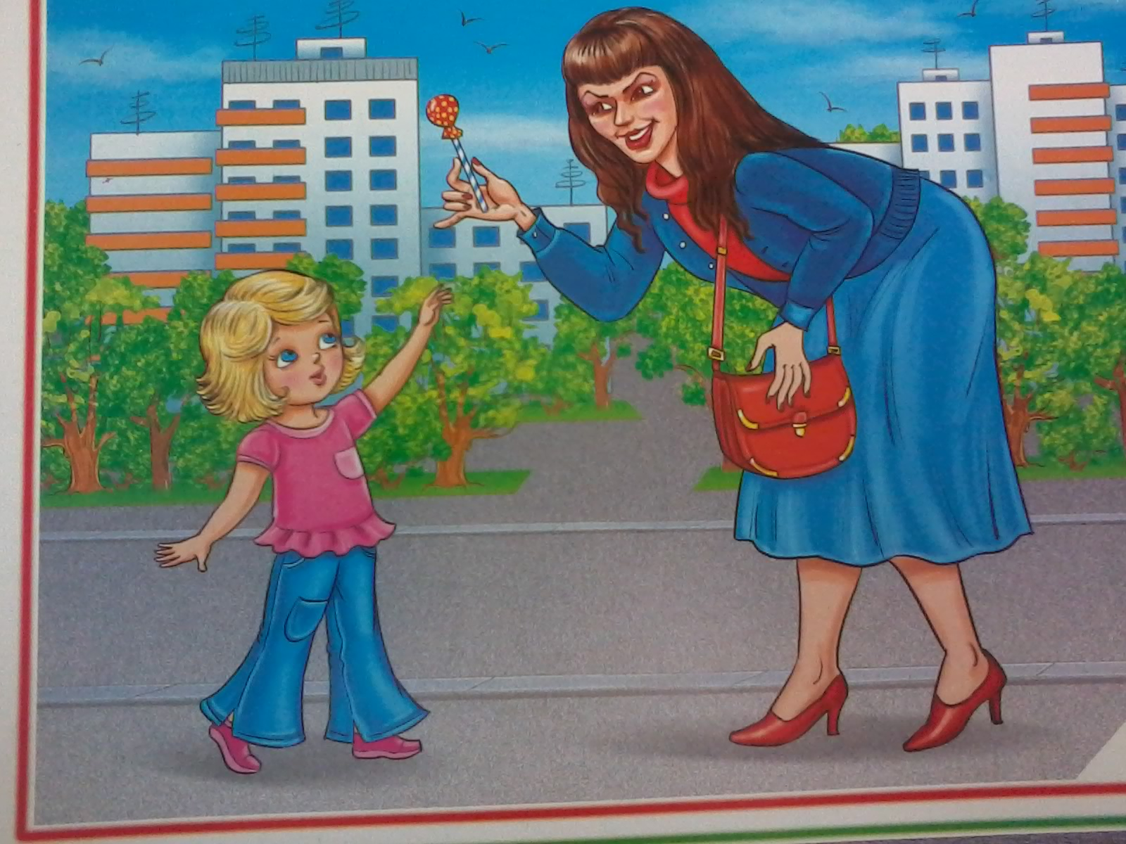
32м сит кеше
Бала

Х0рм2тле ата- 2с2л2р!
Йыш 7ына закон бо6оусылар балалар6ы8 ти6 ген2 ышанып барыусанлы7тарынан фай6алана. Бы4а бе6 16ебе6 0лк2нд2р 42йепле. Урамда, й2м4и2т урындарында, транспортта сит кешел2р мен2н р2х2тл2неп 30йл2ш2бе6. Бала быны к1р2 л2, ми82 л2 сит кешел2р мен2н аралашыр4а м0мкин, тип уйлай.
Донъяла насар ни2тле кешел2р 62 барлы4ын онотмайы7. №2м 3а7ланыу сараларын беле1 бер кемг2 л2 7амасаулама9 тип уйлайым.

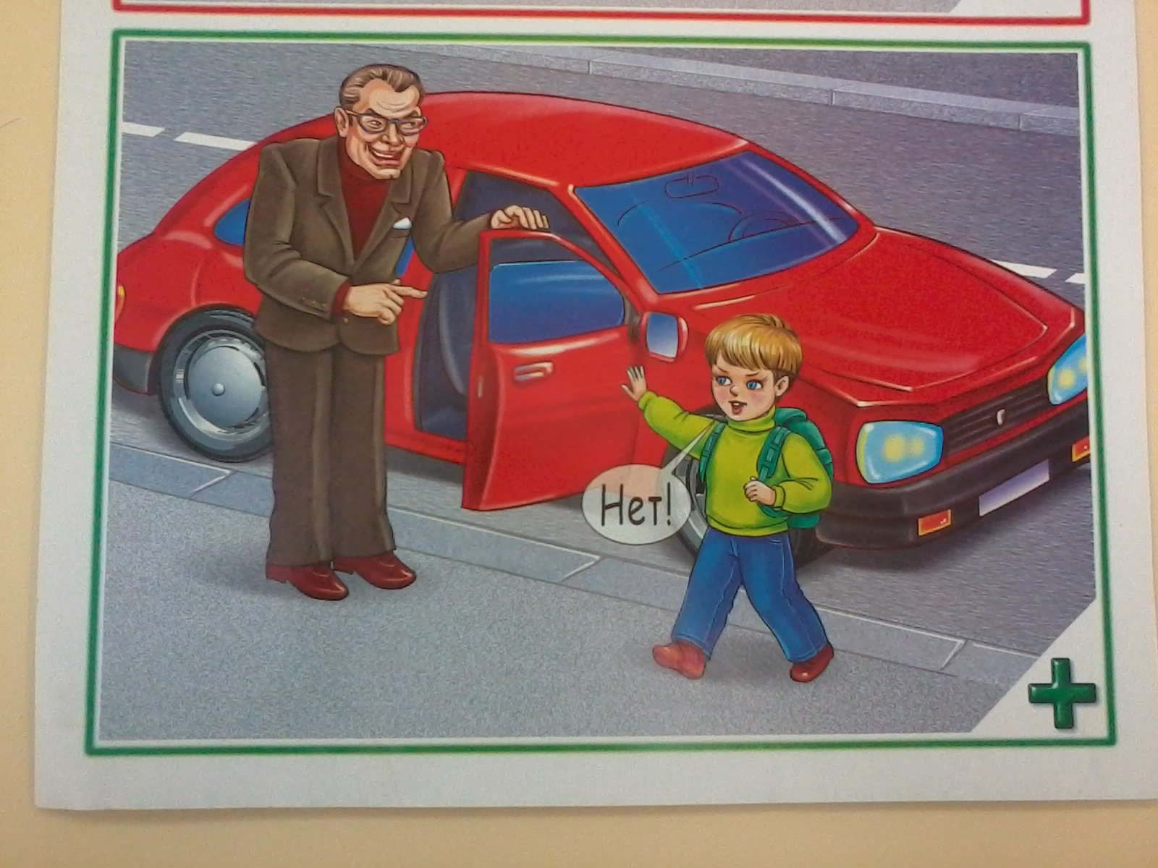

Б2л2к2й бала белерг2 тейеш!
- Телефон аша 30йл2шк2нд2, 16е8де8 0й62 я84ы6 бул4аны8ды 2йтм2. «Ата- 2с2йемде8 2леге ва7ытта 3е66е8 мен2н 30йл2шерг2 ва7ыты ю7. №у8ыра7 улар 1662ре 3е6г2 шылтыратыр6ар»,- тип 2йт2 ала3ы8.
- )й62 я84ы6 бул3а8, бер кемг2 л2 ишекте асма.
- Ата- 2с2 р0хс2тен2н тыш, 0йг2 бер кемде л2 са7ырма.
- Ата- 2с2не и9к2ртм2йенс2, 0й62н сы4ып китм2.
- Ата- 2с2н2н р0хс2т алмайынса, сит кеше машина3ына ултырма.
- Ата- 2с2н2н 3орамайынса ят кешен2н к2нфит й2ки бер2й б1л2к алма.
- Лифт7а ят кешел2р мен2н инм2.
- Буш тор4ан йорттар, биналар тир23енд2 уйнама.
- "г2р кемдер 3ине 3ине8 ризалы4ы8дан тышалып китерг2 тел232, тир2- я7та4ы кешел2р62н яр6ам 3орап 7ыс7ыр.
- "г2р ят машина 3ине8 арты8дан бер 62 7алмай кил2 ик2н, 7аршы я77а китерг2 тырыш.
- Бала адресын, 0й телефонын белерг2 тейеш. Й2ки ата- 2с23ене8 к2р26ле телефон номерын 16е мен2н алып й0р0рг2 тейеш.
- )лк2н кеше бала тел2м2г2н бер2й ним2 эшл2рг2 маташ3а, бала «Ю7\»,- тип 2йт2 алыр4а тейеш.
- Ят кеше баланы8 т2нен2 7а4ылыр4а, енес а4заларына тейерг2 тейеш т1геллеген а8латы4ы6.
- Кемдер бала4а енес а4заларын к1р32т2 ик2н, был турала ул ата- 2с23ен2, т2рби2сел2рен2 2йтерг2 тейеш.
- )лк2н кешел2р62н кемдер:«Был турала бер кемг2 л2 2тм2\»,- тип и9к2рт32, был турала мотла7 ата- 2с2г2 2йтерг2.
- №атыу сау6а3ында й2ки магазинда а6аш3а8, кассир6ан, 3атыусынан, администратор6ан яр6ам 3орай ала3ы8.

Ата- 2с2л2р белерг2 тейеш!
- Баланы8 исеме я6ыл4ан кейем й2ки уйынсы7 3атып алма4ы6. С0нки бала4а насар ни2тле кешел2р исеме мен2н 0нд2ш32л2р, ул 7ур7ыныс барлы4ын 3и6м2й2с2к.
- Бала4ы66ы8 ду9тарына ихтибар итеге6, улар6ы8 нинд2й ик2нен тикшереп торо4о6.
- Бер минут7а ла баланы й2м4и2т урындарында, коляскала й2ки машинала я84ы6 7алдырма4ы6.
- Й2м4и2т урындар6а баланы б26р2фк2 я84ы6 еб2рм2ге6.
-Ташланды7, кеше3е6 урындар6а уйнар4а ярамай ик2нлеген а8латы4ы6.
- Баланы балалар ба7са3ына, бассейн4а, м2кт2пк2 алып бар3а4ы6, ишект2н индереп еб2реге6. Шулай тыныс булыр.
- Бала4а 7ур7ыныс яна4анда, бала кемг2 м0р2ж242т ит2, нисек яр6ам 3орай ала ик2нен 30йл2ге6.
- Баланы8 х26ерге й2шт2ге т09л0 фото3ы 3а7ланыр4а тейеш.
- Бала4а адресы4ы66ы 0йр2теге6.
- Бала4ы66ы8 ян4ын 31ндере1, ти6 яр6ам, полицияны8 телефон номер6арын белг2нен тикшереге6.

